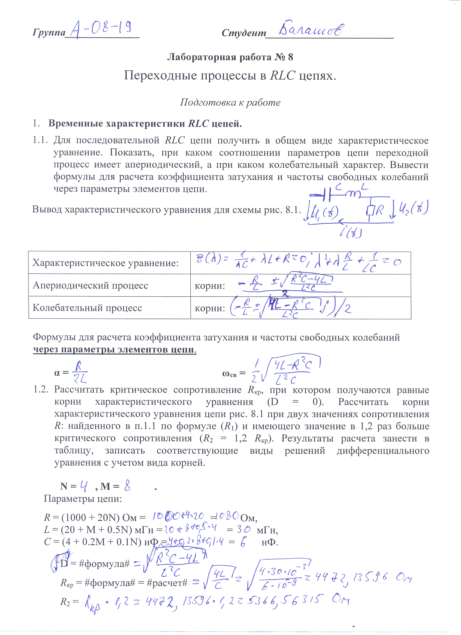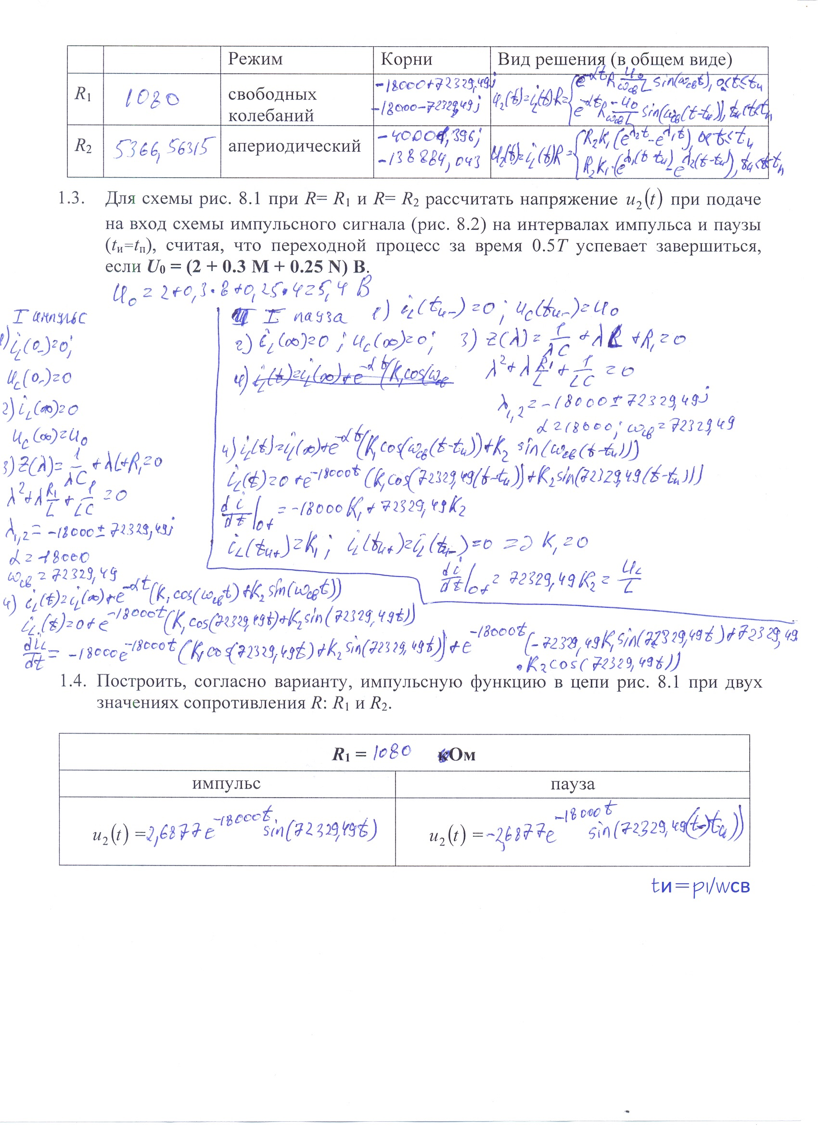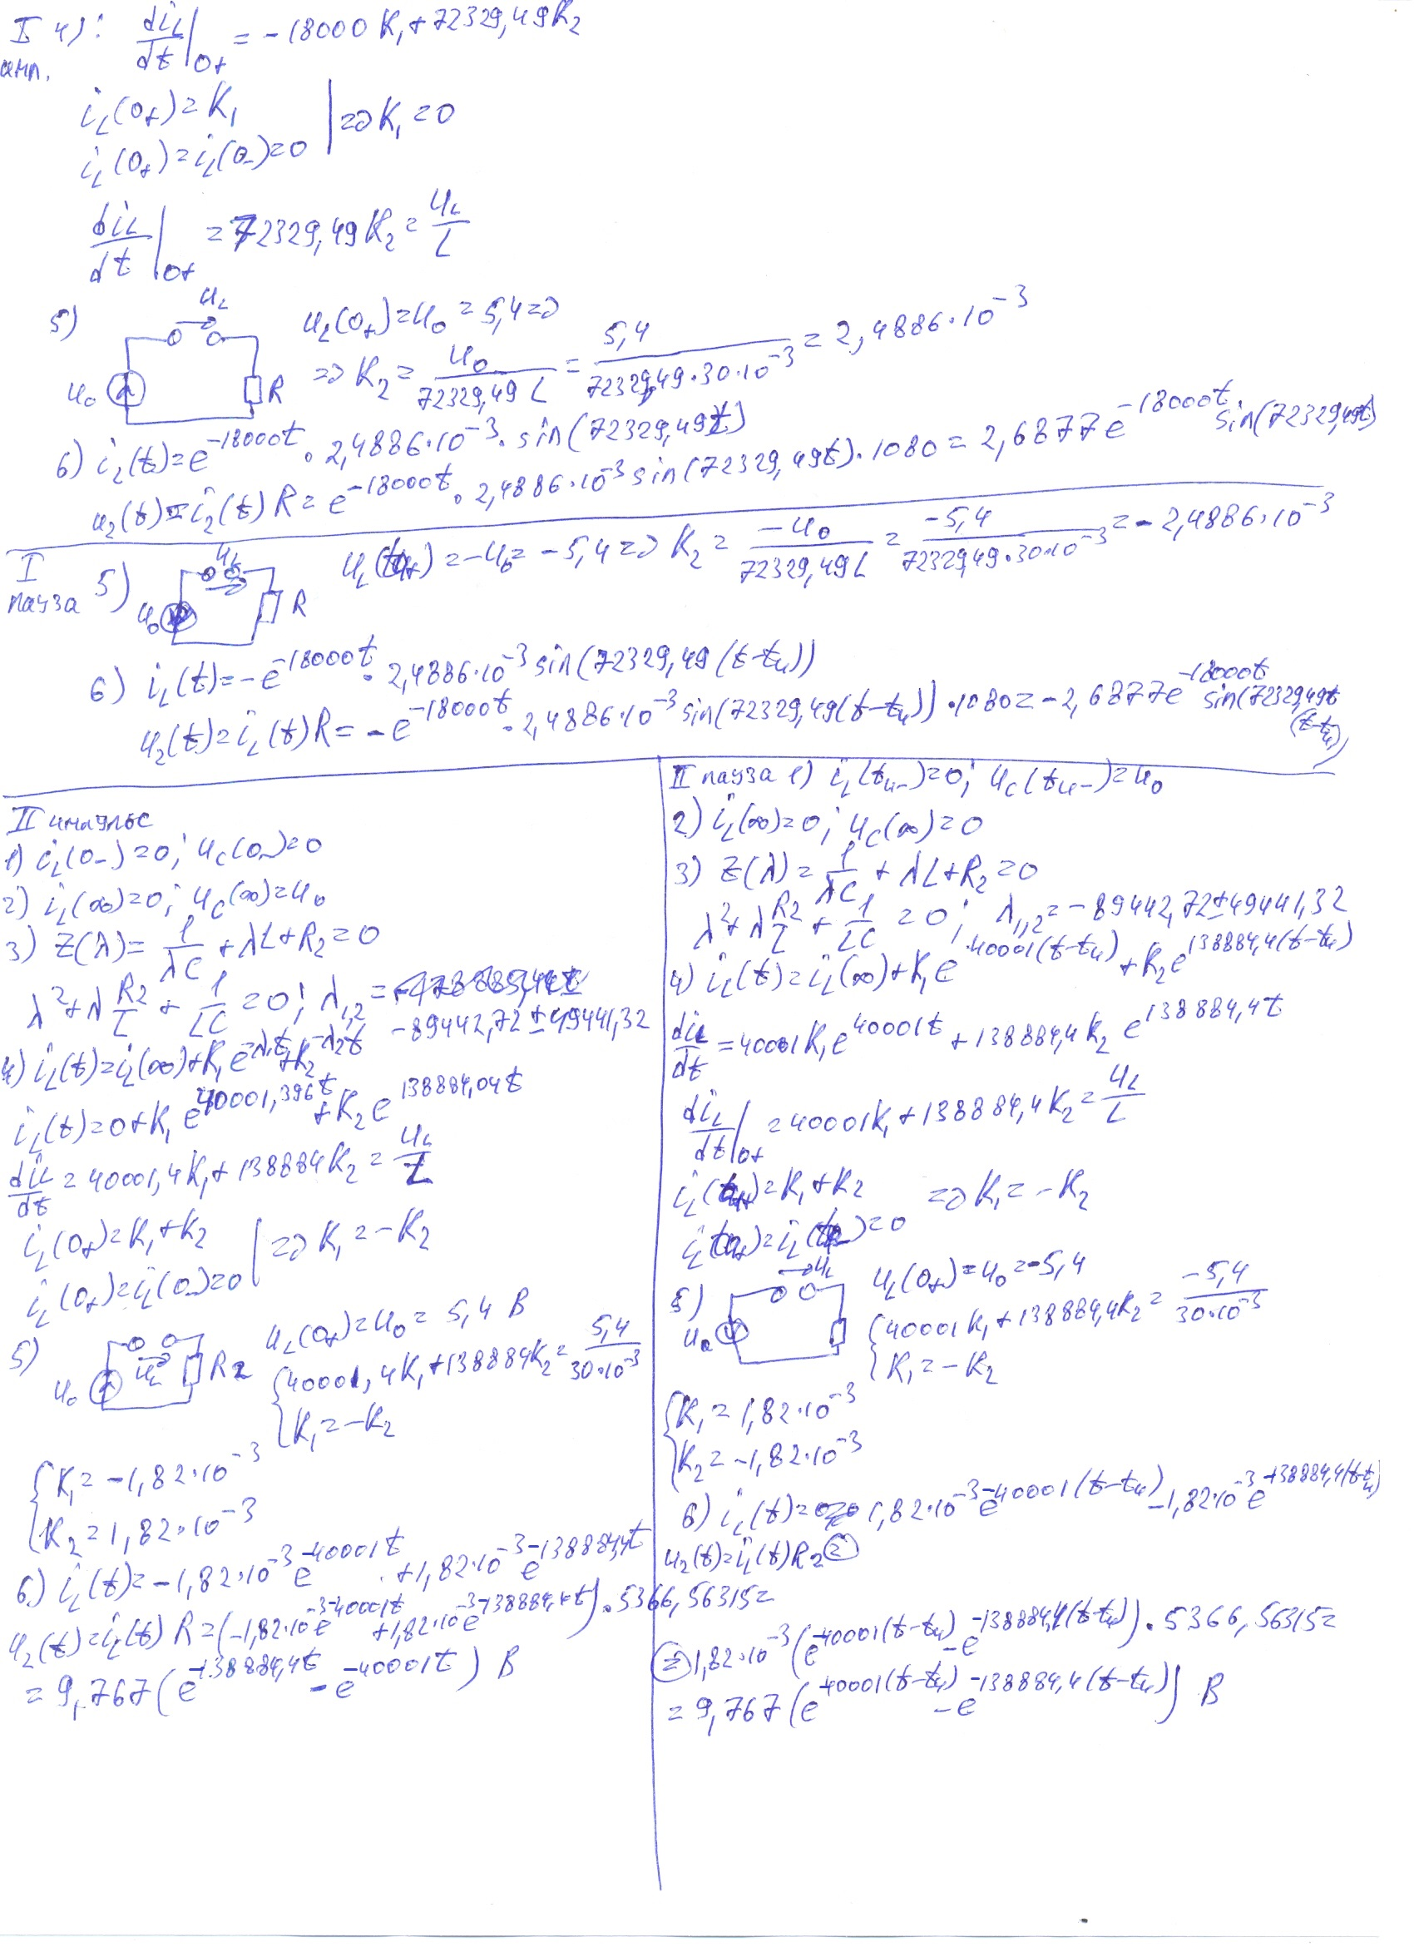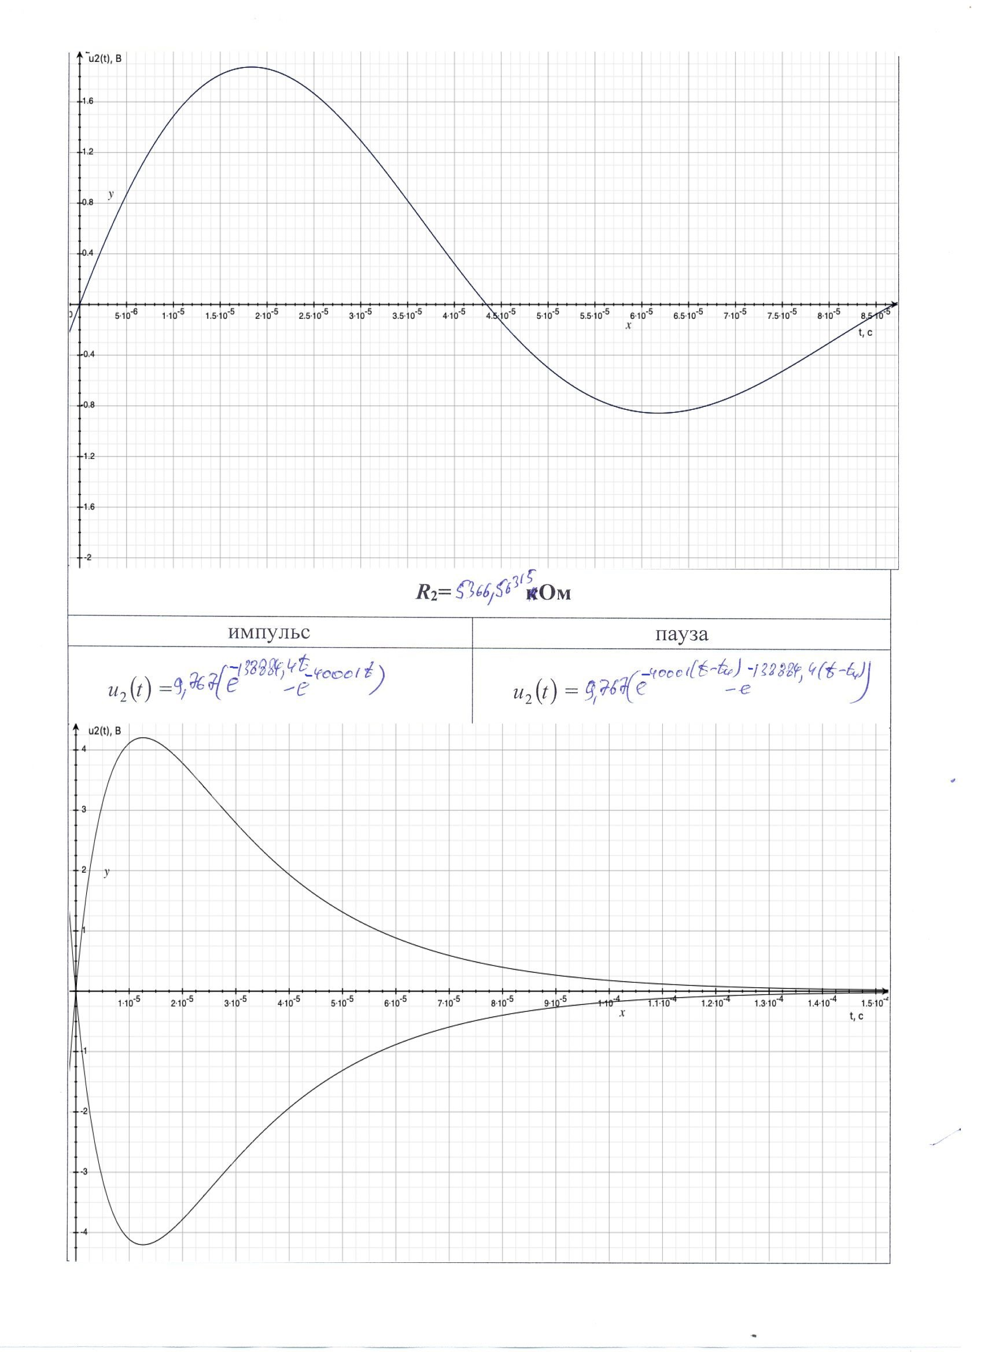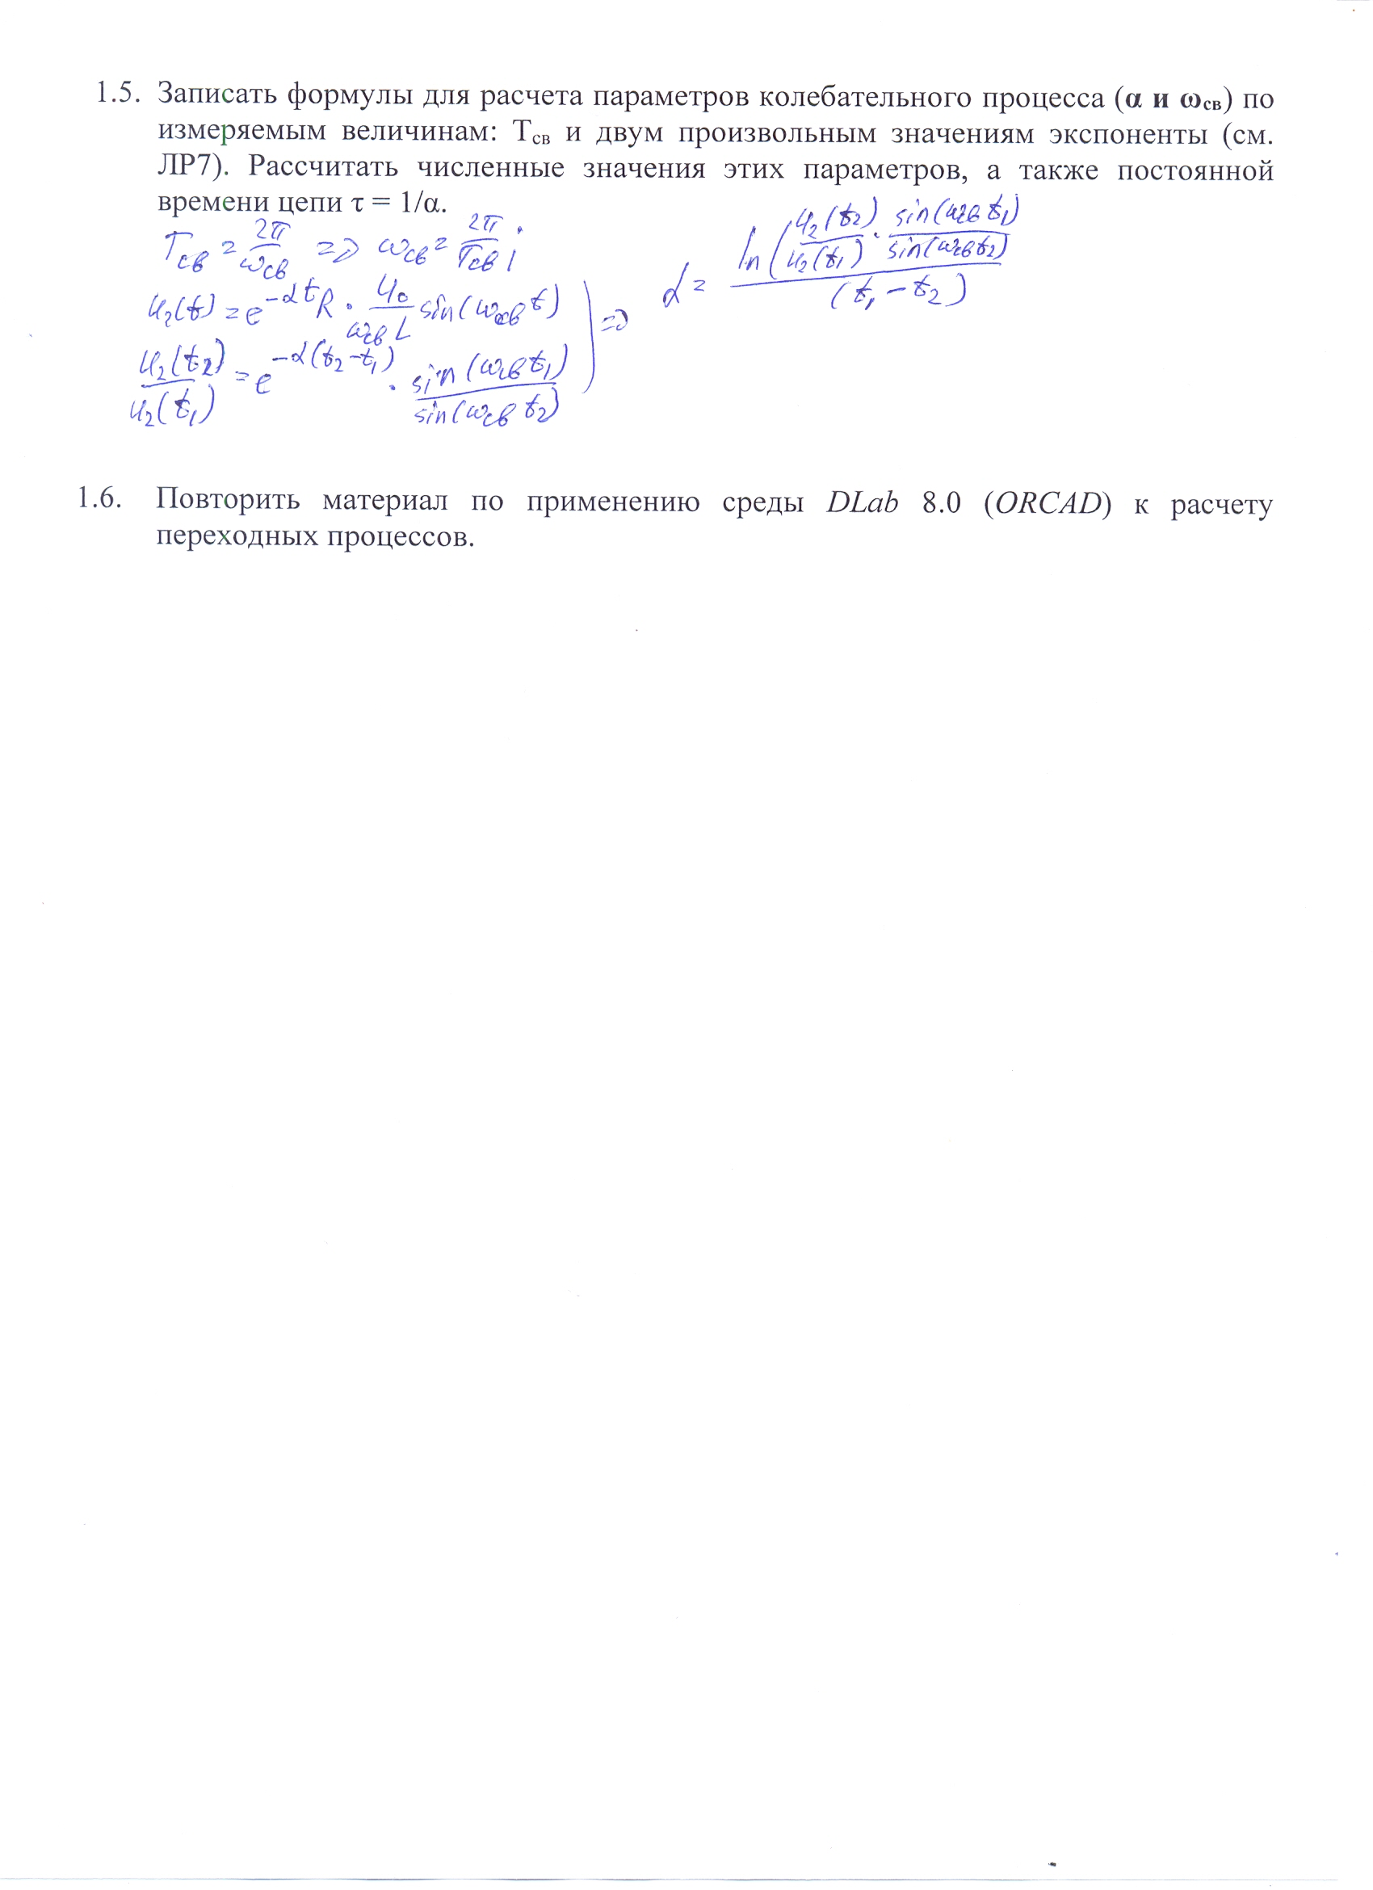

Рабочее задание
- Экспериментальное исследование переходных процессов в RLC цепи.
  - Собрать виртуальную схему рис. 8.1. Установить сопротивление R₁. Амплитуду источника напряжения установить 1 В, а период рассчитать для длительности импульса, равной шести постоянным времени этой цепи t_{и} = 6 τ₁ (см. п. 1.5 подготовки к работе). Провести расчет импульсной функции, сохранить результаты в электронном виде.
t_{и} = 6 τ₁ = мкс, T = 2 t_{и} = мкс.

М =8, N =4,

R₁ = 1000+4*20 = 1080 Ом, C = 4+0.2*8+0.1*4 =6нФ, L =20+8+0,2*4 = 30мГн .

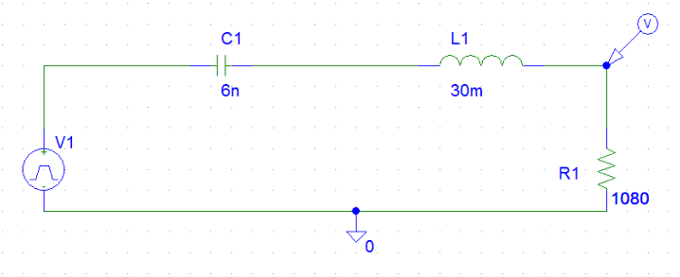
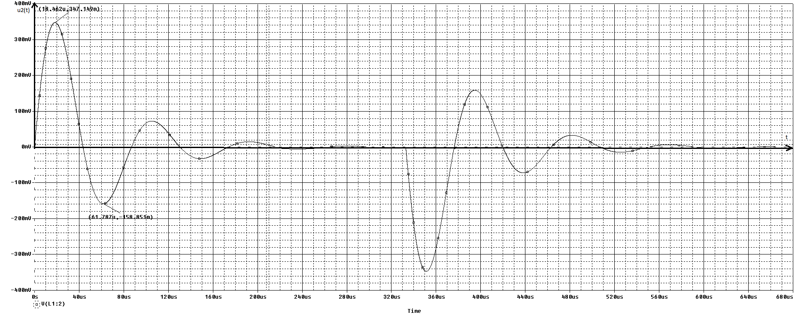

Результаты измерений.

 | U₁ | U₂ | Т_{св}
Единицы измерения | мВ | мВ | мкс
Значение | 347.149 | -158,851 | 86.638

  - По полученной характеристике с помощью курсора и маркера курсора определить коэффициент затухания α и период свободных колебаний T_{св} в интервале импульса. Рассчитать частоту свободных колебаний. Результаты представить в виде таблицы.
Расчет параметров процесса.
Alpha=ln(u2/u1)/(t2-t1)=ln(158.851/347.149)/((61.787-18.462)*10⁻⁶)=18044.72
W=2pi/T

Параметр | α | T_{св} мкс | ω_{св, мкс}
Расчет | 18000 | 86,87 | 72329,49
Эксперимент | 18044.72 | 86.638 | 72522.28

  - Изменить величину сопротивления R на R₂. Установить период, соответствующий длительности импульса, увеличенной в шесть раз по сравнению с большей по величине постоянной времени апериодической цепи (τ₂ или τ₃ – см. п. 1.5 подготовки к работе). Получить экспериментальные кривые напряжений (сохранить в электронном виде). Объяснить результат.

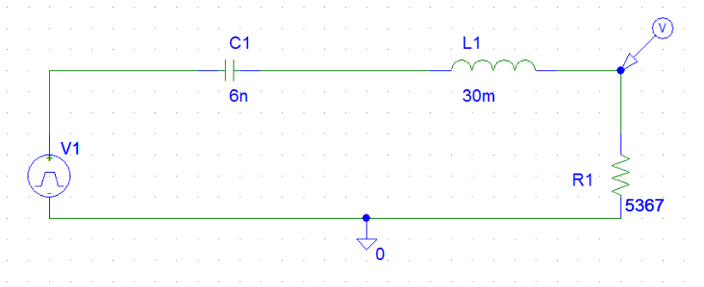
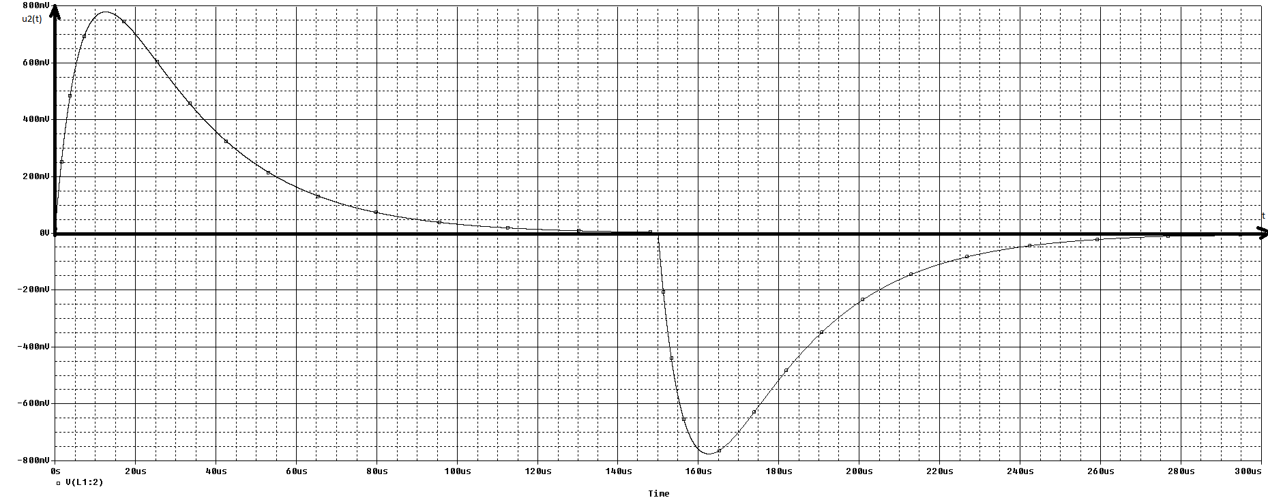
Поскольку сопротивление выросло, то процесс стал апериодическим из-за зависимостей wсв и alpha от R
  - В соответствии с вариантом собрать виртуальную схему рис. 8.3. Установить сопротивление R₁. Амплитуду источника напряжения установить 1 В, а период рассчитать для длительности импульса, равной шести постоянным времени этой цепи t_{и} = 6 τ₁ (см. п. 1.5 подготовки к работе). Провести расчет импульсной функции, сохранить результаты в электронном виде.
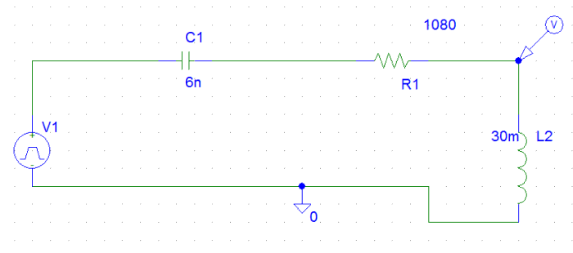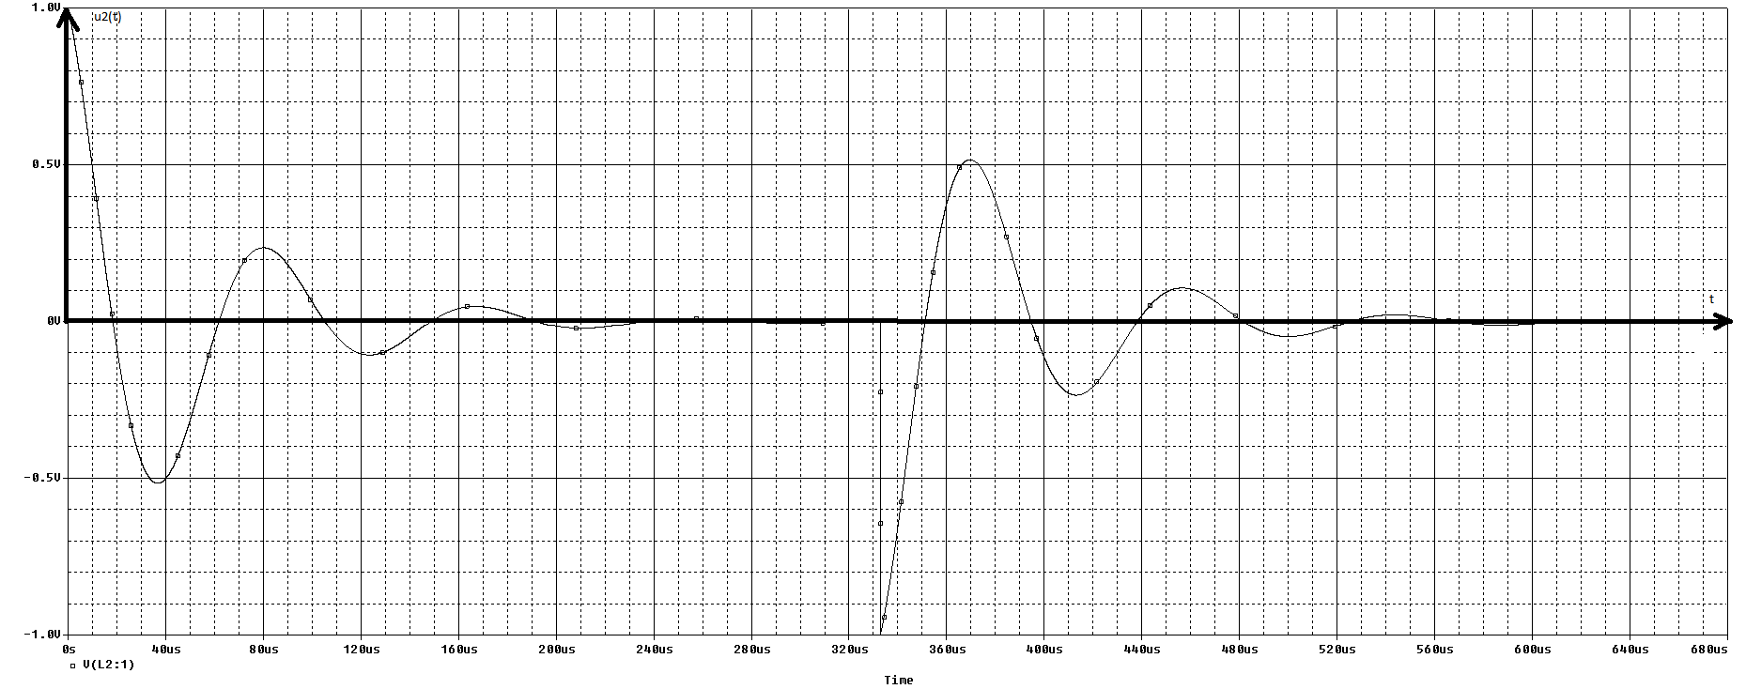

  - Собрать виртуальную схему обобщенного звена второго порядка (рис. 8.4). Установить следующие параметры цепи: C₁ = (40 + 0,35 M + 0,25 N) нФ, R₁ = 1 кОм, C₂ = (1+ 0,035 M + 0,025 N) нФ, R₂ = (20+ 0,25 M + 0,35 N) кОм. Рассчитать максимальную τ_{max} (где τ_{max} = С₁(R₁ + R₂)) и минимальную τ_{min} (где τ_{min} = С₂(R₁||R₂)) постоянные времени цепи. Амплитуду источника напряжения установить 1 В, а период рассчитать для длительности импульса, равной шести максимальным постоянным времени цепи: t_{и} = 6 τ_{max}. Провести расчет импульсной функции, сохранить результаты в электронном виде. Установить период источника, соответствующий шести минимальным постоянным времени цепи t_{и} = 6 τ_{min}. Провести расчет импульсной функции, сохранить результаты в электронном виде. Установить длительность импульса t_{и} = 50 τ_{min}. Провести расчет импульсной функции, сохранить результаты в электронном виде. Сделать вывод.

C₁ = (40 + 0,35 M + 0,25 N) нФ = 43,8 нФ,

C₂ = (1+ 0,035 M + 0,025 N) нФ = 1,38 нФ,

R₂ = (20+ 0,25 M + 0,35 N) кОм = 23,4 кОм.

τ_{max} = С₁(R₁ + R₂) = 1 мс

τ_{min} = С₂(R₁||R₂) = 1,32 мкс
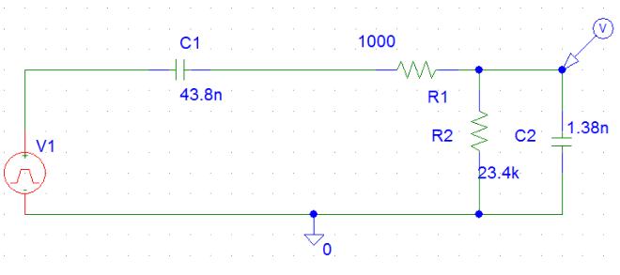
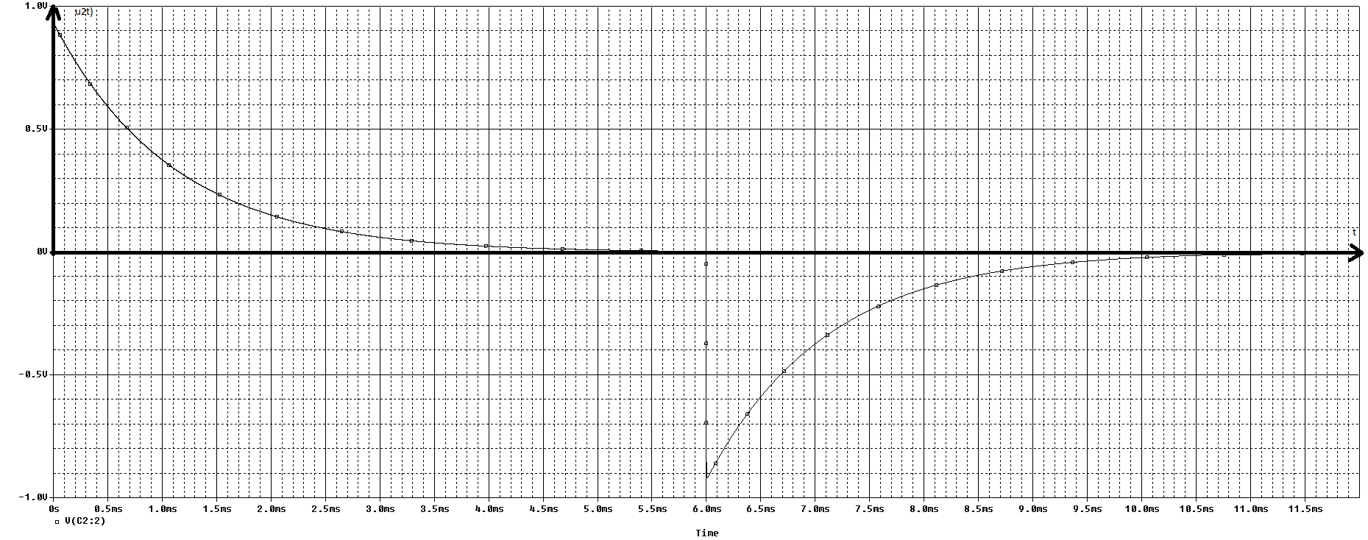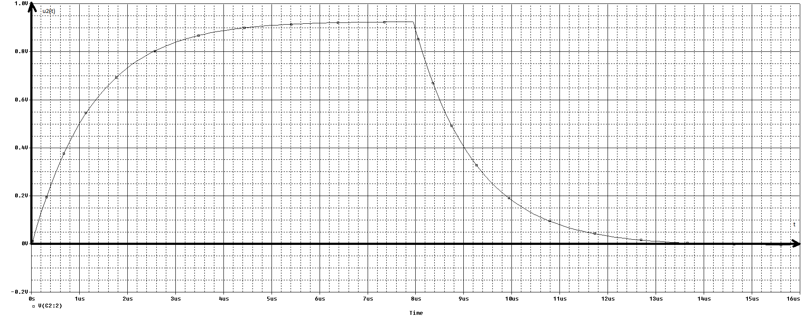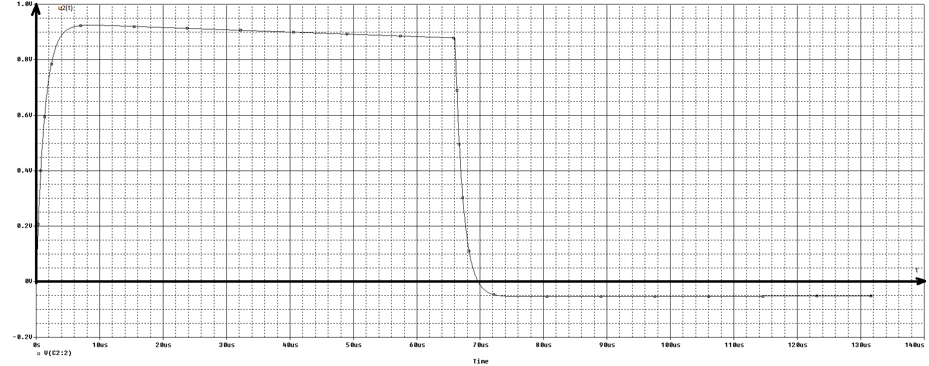
Вывод: ничего не понял, но очень интересно

